Springer und Läufer

1.Einführung
Dieses Thema beschäftigt viele Schachspieler schon seit vielen Jahren. Wann ist der Springer besser, wann ist der Läufer besser? In diesem Lehrgang versuchen wir uns diesem Thema langsam zu nähern und herauszufinden, auf welche Kleinigkeiten es wirklich ankommt. Als Anfänger lernt man, dass sowohl der Springer, als auch der Läufer einen Wert von 3 Bauern hat. Dies ist natürlich nur eine Richtlinie, damit der Anfänger weiß, dass man beispielsweise keinen Turm gegen einen Bauern „abtauscht“. Dabei kommt es im Schach auf viel mehr an, als nur auf den ideellen Wert der Figuren. In den folgenden Erläuterungen werden wir immer solche Stellungen betrachten, in denen ein Läufer auf der einen und ein Springer auf der anderen Seite ist.
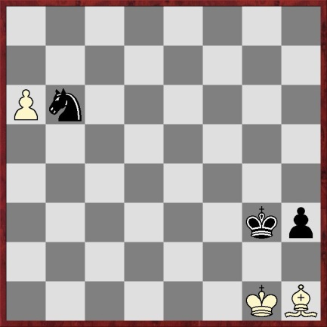
Beginnen möchte ich mit dieser Studie von Avabakh: Es scheint unglaublich, aber Weiß kann hier dank seines guten weißen Läufers gewinnen. 1. a7 Schwarz kann nun seinen Springer nicht mehr bewegen, da sich sonst der a- Bauer umwandelt. 1… Kg4 2. Kf2 Kf4 Schwarz versucht den weißen König abzudrängen, was ihm aber nicht gelingen wird. 3. Ke2 Kf5 Auch 3… Kg3 bringt nichts, da darauf 4.Ke3 Kh2 5. Lb7 Kg1 6. Kd4 h2 7. Kc5 folgt und Weiß gewinnt. 4. Ke3 Ke5 5. Kd3 Ke6 6. Kc3 Kd6 7. Kb4 Kd7 8. Kb5 Kc7 9. Ka6 und Weiß gewinnt. Dieses Beispiel zeigt zum Einstieg sehr schön, wie der weiße Läufer über den Schwarzen Springer dominiert und den weißen König beim „Vorwärtslaufen“ unterstützt.

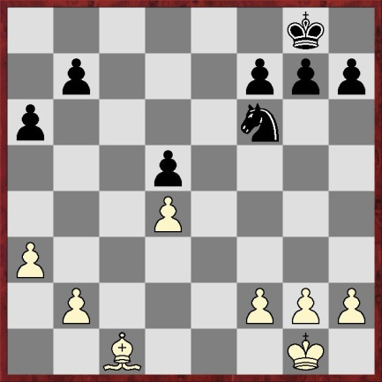
2. Das klassische Beispiel für einen guten Springer gegen einen schlechten Läufer ist die Partie Saidy, Anthony Fred – Fischer, Robert James (New York 1964)
Aber warum ist der weiße Läufer hier so schlecht? Er hat doch die Diagonale c1- h6 und kann sich doch eigentlich frei bewegen?
Die Antwort auf diese Frage ist der Bauer auf d4. Er steht auf derselben Farbe wie der schwarzfeldrige Läufer und wird so zum Hauptproblem für Weiß!
Doch dann stellt sich gleich die nächste Frage: Wie soll denn Schwarz diesen Vorteil zum Gewinn ausnutzen? Die meisten Anfänger und auch Fortgeschrittenen Spieler würden sagen, dass es eine symmetrische Bauernstruktur vorliegt und jede Partei eine Leichtfigur hat und würden daraus schließen, dass die Partie Remis endet. Dies stimmt auch in gewisser Weise, da Schwarz keinen ganz forcierten Gewinnweg hat, wie z.B. bei einer Taktikaufgabe, sondern er muss seine Stellung einfach Schritt für Schritt verbessern. Ob es am Ende dann sogar für den Gewinn reicht, ist nicht sicher, aber Schwarz hat auf jeden Fall gute Gewinnmöglichkeiten! Wie dies funktioniert, zeigt dieses Beispiel sehr deutlich und muss deshalb unbedingt verstanden werden.
Man kann den Gewinnweg dabei in mehrere Phasen unterteilen.
1. Phase: Als erstes muss die Position des Springers verbessert werden. Nach einigem Überlegen wird einem klar, dass er auf c6 oder e6 am besten stehen muss, da er von dort aus den schwachen Bauern auf d4 angreift. Auf f5 stände der Springer nicht optimal, da er von dort leicht mit g4 vertrieben werden könnte. Das beste Feld ist also e6. Schauen wir die Züge bis zum Beginn der zweiten Phase einmal an. 23…Sd7 24.Kf1 Sf8 25.Ke2 Se6 Schwarz gruppiert nur seinen Springer um und stellt ihn auf das beste Feld! 26. Kd3 und die erste Phase ist beendet. Die letzte Frage, die sich stellt, ist, warum der Springer jetzt auf e6 besser steht, als auf c6. Auch hier ist die Antwort eigentlich ganz einfach: Schwarz möchte am Königsflügel spielen und der Springer unterstützt dieses Vorhaben von e6 viel besser als von c6 aus.

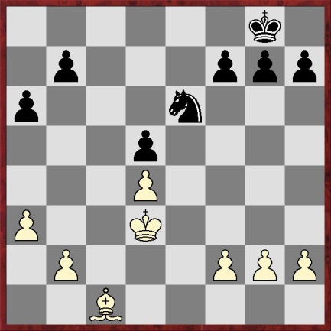
2. Phase: Das Ziel von Schwarz ist es mit dem König in die weiße Stellung einzudringen. Im Moment scheint dies ziemlich aussichtslos. Am Damenflügel ist viel zu wenig Platz. Läuft man beispielsweise mit seinem König bis nach b5, käme b3 und Schwarz würde nicht durchkommen. Deshalb muss Schwarz den Raum am Königsflügel nutzen. Zuerst sollte er also Raum gewinnen: 26…h5! 27.Le3 Kh7 28.f3 Kg6 29.a4 Kf5 Auch Weiß möchte mit seinem König auf b6 eindringen, was aber nicht geht, da einfach b6 kommt. Man sieht also wie wirksam der Springer auf e6 mit dem Bauern auf d5 harmoniert. Der Springer kontrolliert die schwarzen Felder und der Bauer die weißen Felder. 30. Ke2 g5! Um zu gewinnen, muss Schwarz den Bauern von f3 beseitigen, da er dann mit seinem König auf e4 eindringen könnte. 31. Kf2 Sd8 Die nächsten Züge von Schwarz helfen ihm nicht wirklich weiter. Da es hier die Züge um den 40. Zug waren, denke ich, dass es sich um die Zeitnotphase handelte, weshalb sich manche Züge einfach wiederholen. Schwarz muss sich allerdings auch nicht beeilen, da Weiß überhaupt nichts machen kann. 32.Ld2 Kg6 33.Ke3 Se6 34.Kd3 Kf5 35. Le3 f6 36.Ke2 Kg6 37. Kd3 f5 38.Ke2 f4! gewinnt noch mehr Raum! 39.Lf2 Diagramm rechts!

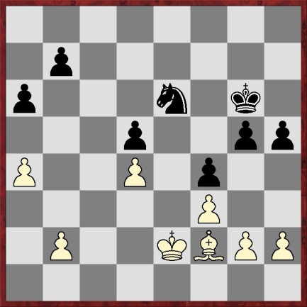
3. Phase: Schwarz hat genug Raum am Königsflügel erobert und muss nun versuchen durchzubrechen. Als erstes wäre da wieder der Springer. Auf e6 stand er bis jetzt optimal. Doch nun hat sich für ihn auch das Feld f5 eröffnet, was ihm wahrscheinlich noch lieber wäre. Deshalb gruppieren wir den Springer erneut um! 39…Sg7 40.h3 Sf5 Der schwarze Springer kontrolliert von dort aus alle wichtigen Felder: d4, e3, g3 und h4! 41.Kd3 g4! Und langsam ist es für Weiß nur noch schwer möglich die Stellung zu halten. Wahrscheinlich ist die Stellung nach g4 für Weiß bereits verloren.
Es droht nun 42…g3! Und danach 43…Sh4! Mit Gewinn! Deshalb 42.hxg4 hxg4 43.fxg4 Sh6 44.Le1 Sxg4 und Schwarz gewinnt den Bauern zurück. Nun ist allerdings der Bauer von f3 verschwunden und Schwarz kann nun versuchen auf e4 einzudringen. Im Moment geht es noch nicht, da der weiße König im Weg steht. Doch der weiße Monarch muss sich auch um seinen Bauern auf g2 kümmern, was ihm letzten endlich überlastet und zum Verhängnis wird. 45.Ld2 Kf5 46.Le1 Sf6 47.Lh4 Sh5 48.Le1 Kg4 49.Ke2 Sg3+

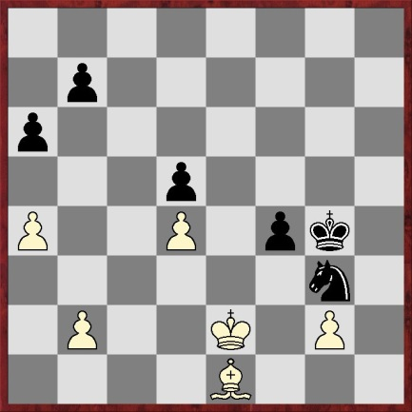
Weiß kann nicht abtauschen, da das Bauernendspiel einfach verloren ist. Zum Beispiel: 50. Lxg3 Kxg3 51. Kf1 f3 52.gxf3 Kxf3 und Schwarz kassiert den Bauern auf d4 ein und dann auch die Partie! Deshalb 50.Kd3 Sf5 51.Lf2 Sh4 und Weiß kann wieder nicht tauschen! Zum Beispiel: 52.Lxh4 Kxh4 53. Ke2 Kg3 54.Kf1 f3! Und Schwarz gewinnt! 52.a5 Sxg2 53.Kc3 Kf3 54. Lg1 Ke2 55. Lh2 f3 56. Lg3 Se3 und Weiß gab auf! 0-1

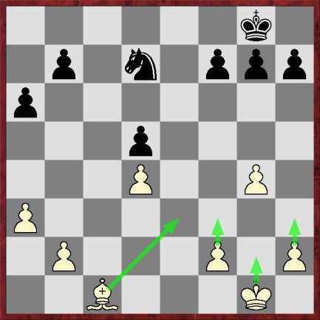
Aber wie hätte Weiß besser verteidigen können? Gehen wir zurück zur Ausgangsstellung und ziehen noch einmal den ersten schwarzen Zug 23…Sd7!
Hier hätte Weiß 24.g4! spielen sollen! Der Bauer auf g4 verhindert erst einmal den Raumgewinn von Schwarz am Königsflügel und kontrolliert die weißen Felder h5 und f4. Der Läufer von c1 kontrolliert die schwarzen Felder und der Bauer auf g4 die weißen Felder. Man sieht also wie gut der Läufer auf c1 mit dem Bauern auf g4 harmoniert! Weiß errichtet auf diese Weise auf den Feldern e5, f5, g5, h5 eine gewisse Blockade. Wenn Schwarz nun versucht den Bauern auf g4 abzutauschen, wie z.B. mit g6 und h5, sollte Weiß auf keinen Fall nehmen, sondern sehr solide bleiben und den Bauern g4 mit h3 und f3 decken. Und Weiß hat sehr gute Chancen die Stellung Remis zu halten!
Das Beispiel zeigt somit sehr deutlich, wie ein Springer - trotz gleicher Bauernstruktur- über einen schlechten Läufer so dominieren kann!

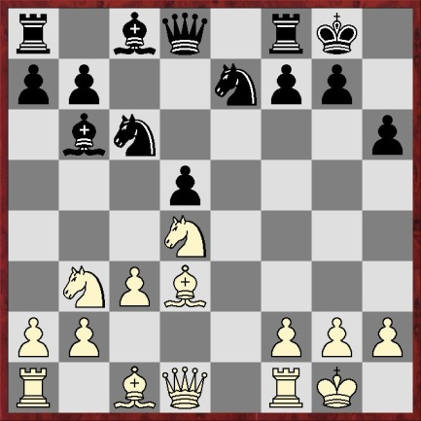
3.Aufgabe:
Schwarz am Zug! Kommt euch die Stellung nach ein paar Zügen vielleicht wieder bekannt vor? Bemerkungen könnt ihr rechts neben das Diagramm schreiben!

4.Der nächste Klassiker:
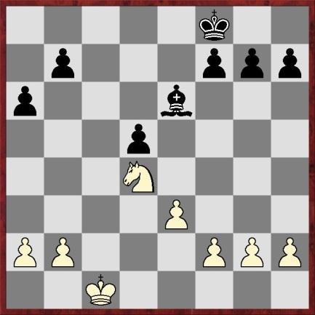
Wenn man die Stellung auf den ersten Blick betrachtet, erkennt man erneut eine gewisse Ähnlichkeit zu der Saidy – Fischer Partie. Jedoch hat hier Weiß keinen Bauern auf d4, sondern auf e3. Solche Stellungen kommen in der Praxis sehr häufig vor und sollten daher unbedingt beherrscht werden! Weiß hat also gute Gewinnchance, allerdings verteidigt hier Schwarz bärenstark und kann daher das Remis noch retten! 1…Ke7 2.Kd2 Kd6 3.Kc3 beide Parteien bringen ihre Könige ins Zentrum. Man kann dies wieder als erste Phase bezeichnen. Weiß möchte seinen König auf das Feld d4 bringen und dann wieder wie wir vorher schon gesehen haben, irgendwie in die schwarze Stellung eindringen! Deshalb spielt Schwarz hier 3…b6! Ein sehr starker Zug! 4.f4 gewinnt wieder Raum! 4…Ld7 5.Sf3 f6! Ganz stark! Die schwarzen Bauern b6 und f6 beherrschen die schwarzen Felder und der Läufer auf d7 die weißen Felder! Die schwarzen Steine arbeiten somit optimal miteinander zusammen, was es Weiß immer schwieriger macht, irgendwie in die schwarze „Festung“ einzudringen. 6.Kd4 a5 7.Sd2 Lc8 8.Sb1 Le6 9.Sc3 Kc6 10.a3 h6 11.g3 und es geschah nicht viel in den vergangen Zügen. Doch jetzt muss Schwarz Acht geben. Bleibt er nun passiv, hat Weiß einen wunderschönen Gewinnplan, den wir uns nun schnell anschauen werden: 11…Kd6 12. Sb1! Weiß möchte seinen Springer nach h4 stellen und dann f5 spielen! 12…Kc6 13.Sd2 Kd6 14.Sf3 Kc6 15.Sh4 Kd6 16.f5 Lf7 17.g4 Kc6 18.Sg2 Jetzt kommt der Springer nach f4 und es wird die Ähnlichkeit zu der Saidy- Fischer Partie deutlich! Der Rest ist nicht mehr allzu schwer! 18…Kd6 19.Sf4 Kc6 20.Se6 Es droht Sxg7 und Sd8! Lxe6 21.fxe6 Kd6 22.e7 Kxe7 23.Kxd5 Kd7 24.b4 und Schwarz kommt in Zugzwang!
Schwarz darf also nicht passiv bleiben und muss am Königsflügel reagieren!11…h5! ist sehr guter Zug, obwohl er ja schließlich auf derselben Farbe steht wie der Läufer! 12.b4 axb4 Schwarz muss nehmen um weiterhin das Feld c5 zu beschützen, damit der weiße König dort nicht eindringen kann! 13.axb4 Kd6 14.b5 g6! Und der Plan von vorher funktioniert überhaupt nicht mehr! 15.Sa4 Kc7 und man erkennt wie wichtig es ist, dass der Bauer auf f6 steht! 16.Sc3 Kd6 17.f5! die letzte Chance! Aber: 17…gxf5! (Bloß nicht 17…Lxf5? 18.Sxd5 Ld7 19.Sxf6 Lxb5 20.Sd5 Kc6 21.Se7+ und Weiß gewinnt!) 18.Se2 Ld7 19.Sf4 Le8 deckt h5 und ist deutlich sicherer als sofort 19…Lxb5! 20.Sxd5 Lxb5 21.Sxb6 Lc6 und die Partie endete Remis!
Flohr- Capablanca, Moskau 1935
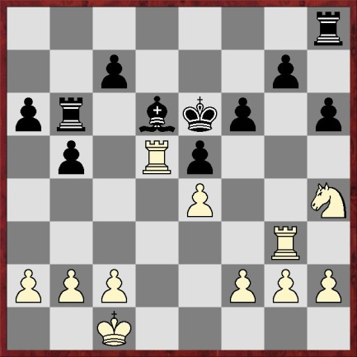
5.Aufgabe:
Hebden- Ledger 2008: Schwarz am Zug! Schwarz spielte 1…g5? 2.Sf5! Tbb8 3.h4 gxh4?? 4.Tg7 Tbe8 und verlor die Partie! Warum? Wie setzt Weiß Matt? Und was hätte Schwarz anstelle von 1…g5 spielen sollen?

Das Wichtigste habe ich hier zusammengefasst, damit ihr einen groben Überblick über das Thema Springer und Läufer habt. Wer noch mehr darüber erfahren will, empfehle ich die DVD von Daniel King. Dort findet ihr noch jede Menge an weiteren Partien und auch Aufgaben, die ihr dann selbstständig lösen könnt.
